教案
授课方式 | 实验课■ 讨论课□ 理论课□ 习题课□ 其他□ | 课时  安排 | 2
授课题目（教学章、节或主题）：
腿部弹跳系统检查与安全维护
一、教学目标
1、掌握弹跳前的断电检查、干式清洁、关节零位和小幅伸缩验证流程。
2、能够安全完成一次原地弹跳验收，识别下蹲、起跳、缩腿、落地和恢复阶段。
3、能够识别左右不对称、侧偏、异响、振荡、异味和异常发热等现象，并正确停止测试。
二、教学重点及难点
重点：断电检查和单次安全验收。
三、教学方法
演示法、实验法、安全操作法、异常现象对比法。
四、教学用具
1、轮足机器人一台，配套遥控器一部。
2、机器人原配6S电池或规定电源一套。
3、平整、干燥、防滑且周围无人员和障碍物的弹跳测试区域。
五、教学过程设计
活动一：断电检查和干式清洁
1、关闭电源，检查关节、连杆、轮子和线缆的松动、间隙差异、变形、裂纹、偏摆和干涉。
2、只用干布或软刷清理，不拆电机和减速器。
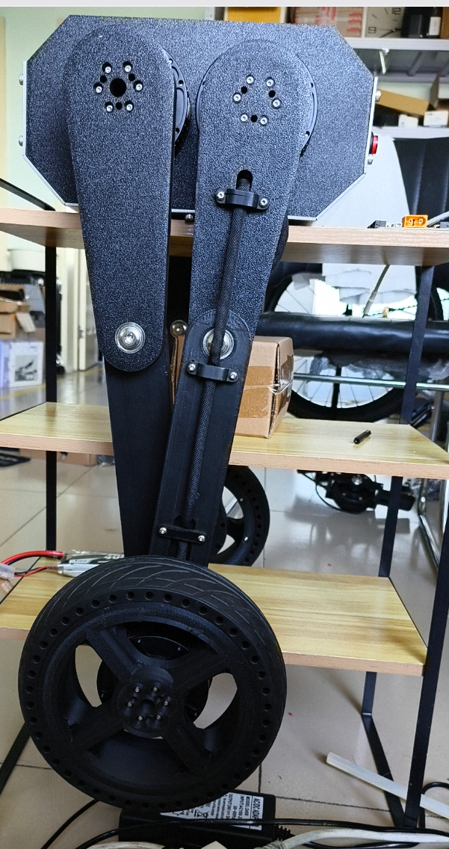
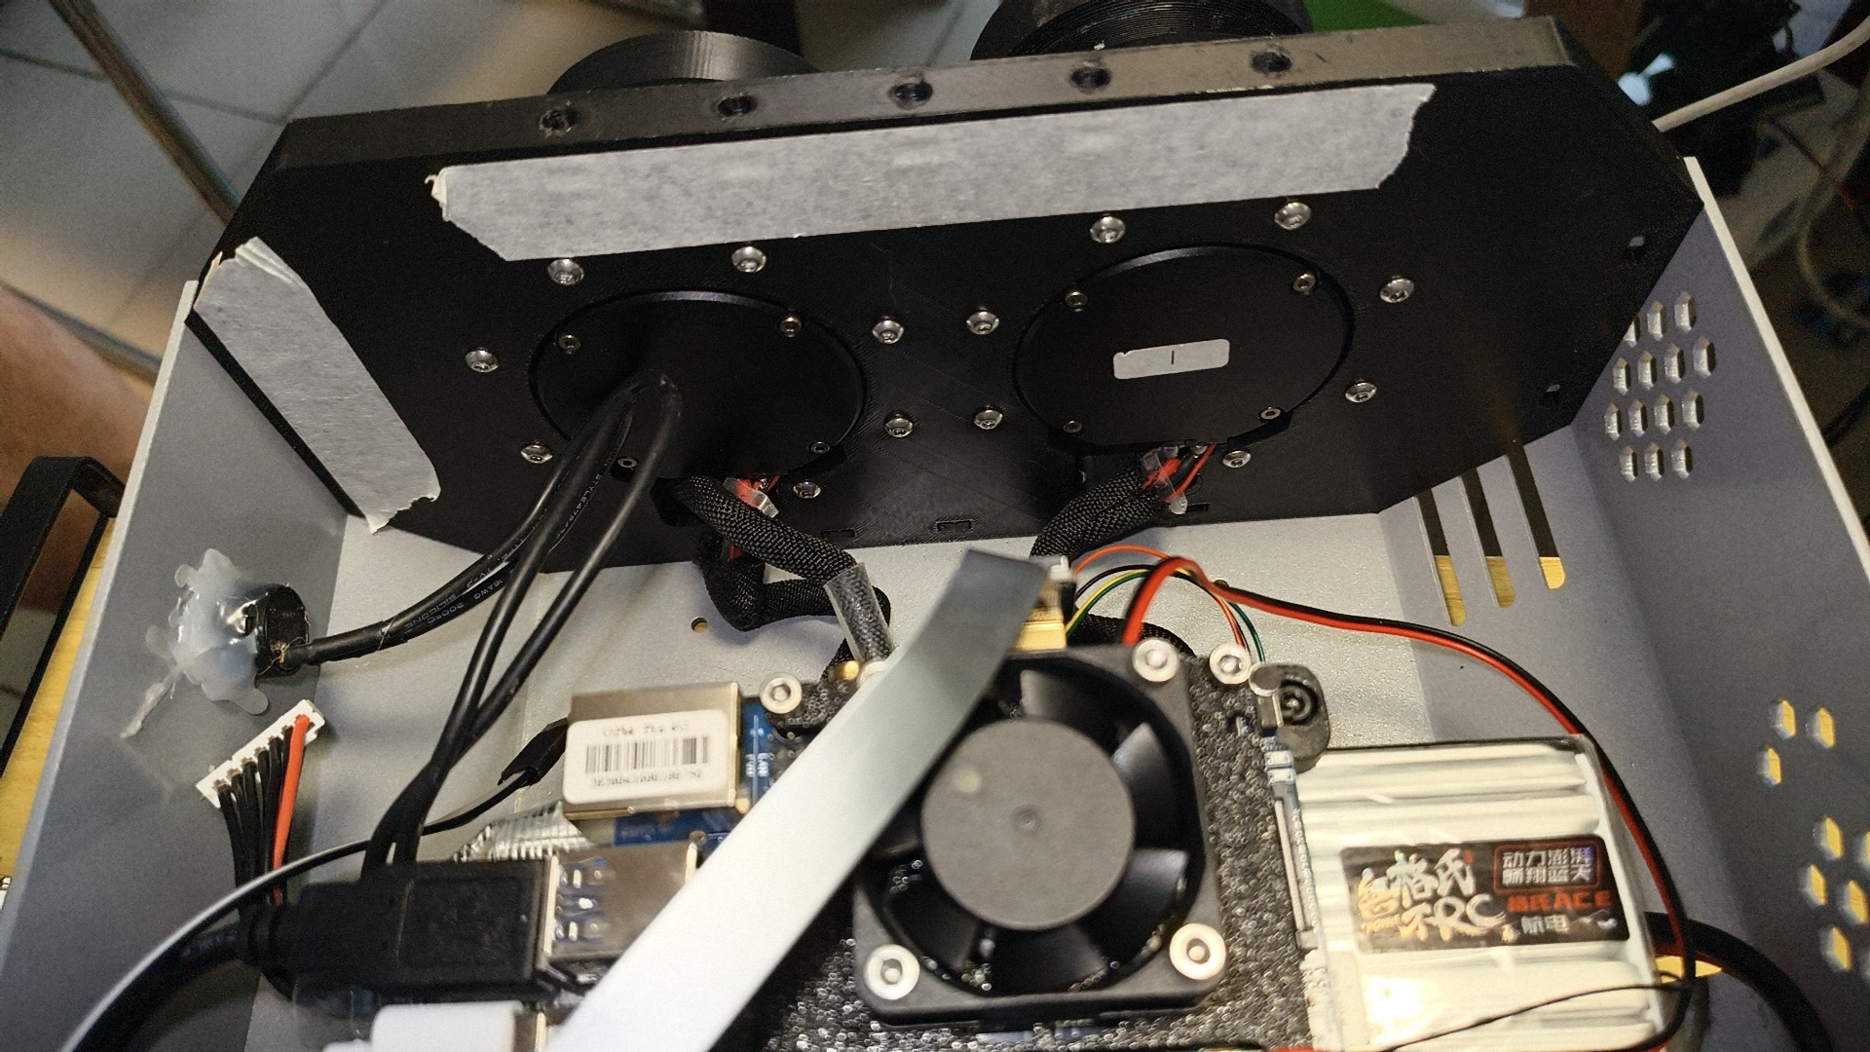
活动二：关节零位和单次弹跳验收
1、完成关节零位校准和一次小幅伸缩，确认左右腿同步。
2、确认电量充足、VRB=0、无额外负载、场地安全、摇杆回中。
3、SWA拨到1后等待稳定，SWB只操作一次0→1→0，观察六状态动作，期间不再触发且不输入行走指令。
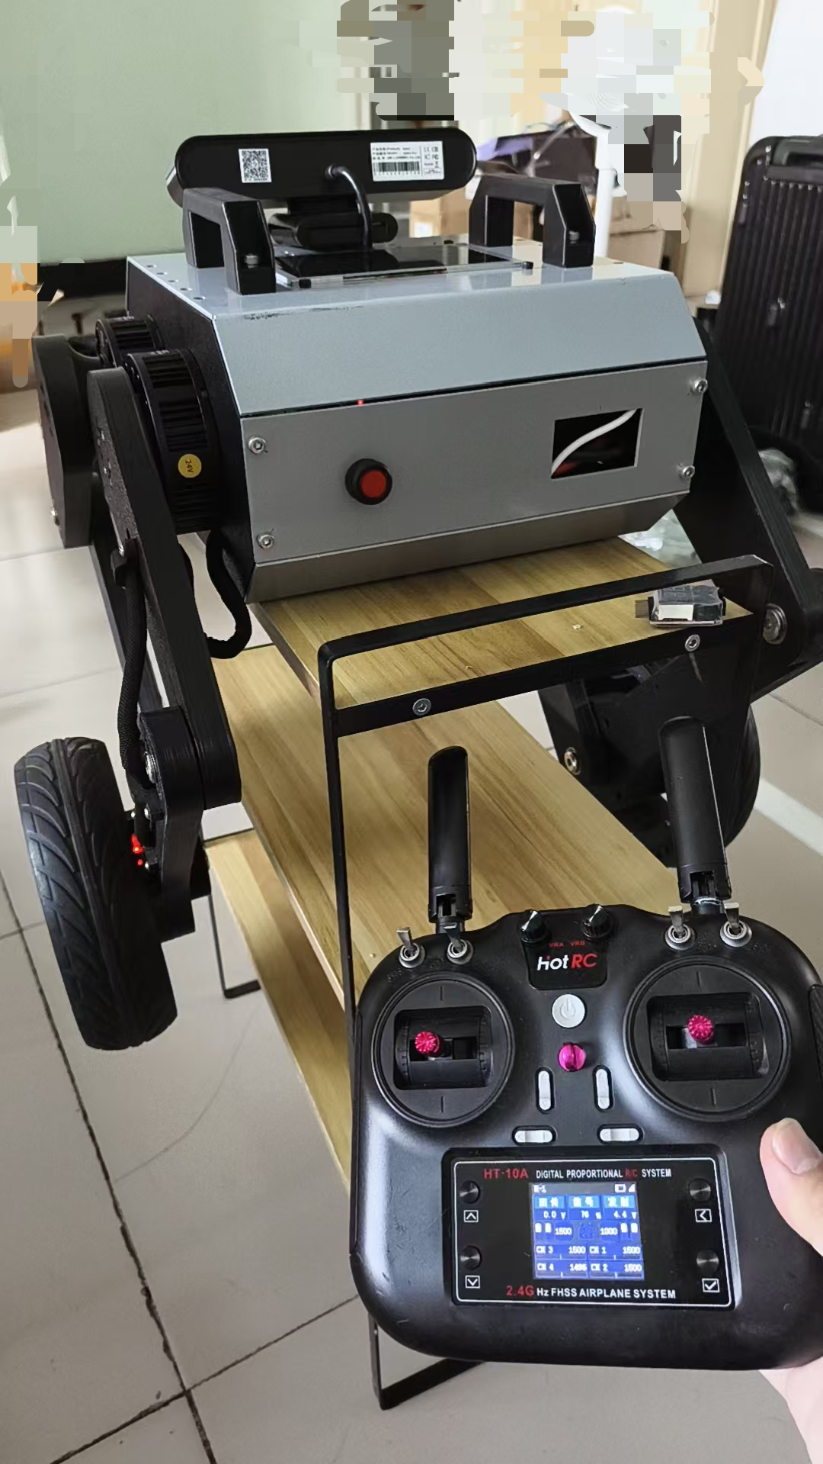
活动三：结果对比与测试后复查
1、根据左右同步、起跳侧偏、落地恢复、异响、振荡、异味和异常发热进行验收。
2、弹跳后关闭电源并复查左右腿、轮子、线缆和部件松动，填写维护记录。
课后小结：本课完成了“断电检查—关节验证—单次弹跳—断电复查”的完整安全维护流程。
六、板书设计
腿部弹跳系统检查与安全维护
验收：断电检查→零位→小幅伸缩→单次弹跳→断电复查

